# VINNUSLYS

Vinnuslys geta valdið óbætanlegu líkamlegu tjóni, því er mikilvægt að:

* Greina og meta hætturnar (áhættumat).
* Fjarlægja eða draga úr hættum.
* Upplýsa starfsfólk um hættur í vinnuumhverfinu.
* Fræða um verklag, öryggisreglur og öryggisbúnað.
* Hvetja til forvarna.

Slysavarnir eru sameiginlegt verkefni vinnuveitanda og starfsmanna.

## Orsakir

Það ætlar sér enginn að lenda í slysi, en þrátt fyrir það komast fæstir slysalaust í gegnum lífið. Margvíslegar orsakir geta valdið slysum og óhöppum en helstu ástæðurnar eru að:

* Við áttum okkur ekki á hættunum í umhverfinu eða vanmetum þær.
* Við erum annars hugar vegna þreytu, áreitis, persónulegra hugsana, einhæfra verkefna o.fl.
* Boðleiðir eru óskýrar, samskipti og samvinna heppnast ekki nógu vel.
* Við höfum ekki aðgang að viðeigandi öryggis- og hlífðarbúnaði eða skortir þjálfun og kennslu í notkun hans.

Ofangreindar ástæður auka líkurnar á því að slasast ef:

* Vinnuumhverfi er hættulegt, t.d. lýsing ekki nægjanleg, umgengni slæm, skortur á viðeigandi merkingum.
* Tækjabúnaður er bilaður, óvarinn eða óhentugur.
* Skortur er á vinnureglum, áhættumati, vöktun, mælingum, eftirliti og eftirfylgni úrbóta.

## Fyrstu viðbrögð

Tryggjum eigið öryggi, öryggi björgunarmanna og annarra óslasaðra áður en björgunaraðgerðir hefjast.

Verum meðvituð um áhættur á slysstað og beitum skynsemi við björgunarstarf.

Hringjum í Neyðarlínu í síma 112 ef upp kemur neyðartilvik.

Þegar hringt er í Neyðarlínu þarf að:

* Tala hægt og skýrt.
* Gefa upp símanúmer og nafn.
* Nákvæma staðsetningu á slysstað.
* Lýsa því sem gerðist.
* Tilgreina fjölda slasaðra og ástand þeirra.

|  |  |
| --- | --- |
|  | 1. Tryggðu öryggi. 2. Hringdu í 112. 3. Beittu strax endurlífgun ef engin viðbrögð eru við áreiti eða öndun óeðlileg. 4. Stöðvaðu blæðingu með því að þrýsta á blæðingarstað. |

Farðu aldrei inn í lokað rými til björgunar án þess að hringja fyrst í 112 og tryggja þér nægjanlegt súrefni.

## Skyndihjálp

Mikilvægt er að starfsmenn sæki námskeið í skyndihjálp og viti hvernig bregðast eigi við í neyðartilfellum.

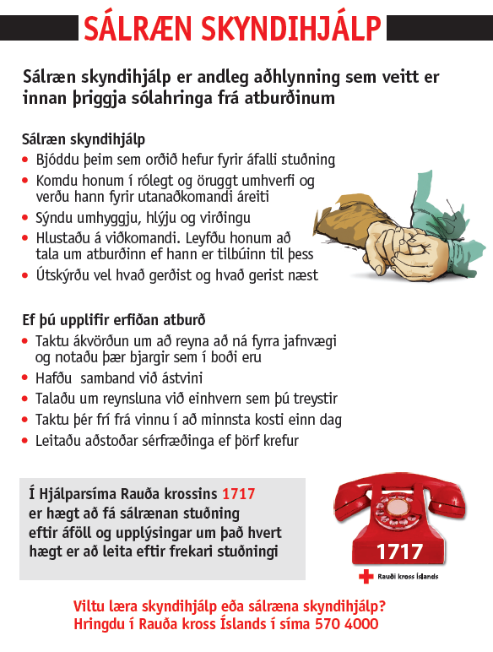Vinnuveitandi sér til þess að viðeigandi búnaður til neyðar­hjálpar sé til staðar, að starfsmenn kunni að nota þann búnað rétt og býður starfsmönnum skyndihjálparnámskeið.



## Flokkun, skráning og tilkynning slysa, óhappa og atvika.

### Flokkun.

Vinnuslys flokkuð í mismunandi flokka vegna skráningar. Tilkynningaskyld vinnuslys eru slys sem valda fjarveru slysadaginn og næsta dag og slys þar sem líkur eru á að starfsmaður hafi orðið fyrir langvinnu eða varanlegu heilsutjóni.

**Fjarveruslys:** Slys sem valda fjarvistum frá vinnu (vinnuslys). Þ.e. slysadag + næsta dag eða lengur.

**Umönnunarslys:** Slys þar sem hinn slasaði þarf að leita sé aðstoðar á heilsugæslu en mætir til vinnu daginn eftir.

**Skyndihjálparslys**: Minniháttar slys eða slys sem krefjast notkunar skyndihjálpar­búnaðar (smáskurðir o.þ.h.). Viðkomandi heldur áfram vinnu.

**Næstum slys:** Hættulegar aðstæður sem næstum því valda slysum, t.d. hras eða öryggisbúnaður ekki notaður.

* Hættulegt verklag
* Hættulegar vinnuaðstæður
* Hættulegur búnaður
* Aðrar hættur í vinnuumhverfi

### Skráning og úrvinnsla:

Starfsmenn eiga að sjá til þess að öll slys, óhöpp og atvik séu skráð.

* Öll slys á að meðhöndla, skrá og tilkynna eins fljótt og auðið er, óháð alvarleika þeirra.
* Varðveita þarf ummerki á slysstað vegna rannsóknar­hagsmuna.
* Greina á orsakir vinnuslysa og gera nauðsynlegar úrbætur þegar í stað til að koma í veg fyrir endurtekningu.

Við alvarleg slys á að kalla til Vinnueftirlit ríkisins.

### Tilkynning:

* Tilkynna á öll slys og óhöpp til næsta yfirmanns eða öryggis­fulltrúa.
* Tilkynna á atvik sem geta valdið hættu og grípa þarf til ráðstafana til þess að forðast slys og tjón.

Slys á að tilkynna á eftirfarandi hátt til ytri aðila:

* Slys, þar sem líkur eru á að starfsmaður hafi orðið fyrir langvinnu eða varanlegu heilsutjóni, þarf að tilkynna Vinnueftirlitinu eigi síðar en innan sólarhrings svo að vettvangsrannsókn geti farið fram. Slysin á auk þess að tilkynna Vinnueftirlitinu rafrænt innan viku á sérstöku eyðublaði.
* [Eyðublað](http://www.vinnueftirlit.is/media/eydublod/tilkynning_um_vinnuslys.pdf) fyrir tilkynningar vinnuslysa til Vinnu­eftirlits ríkisins.
* Rafmagnsslys, varasamt ástand, hættutilvik og óhöpp tilkynnist til Mannvirkjastofnunar.
* [Skýrsla um hættu – og neyðarástand](http://www.mannvirkjastofnun.is/library/Skrar/Rafmagnsoryggissvid/Eydublod/Rafveitur/3.230%20Sk%C3%BDrsla%20um%20h%C3%A6ttu%20og%20ney%C3%B0ar%C3%A1stand.pdf) vegna rafmagnsslyss til Mannvirkjastofnunar.
* Mengunarslys tilkynnist Umhverfisstofnun eða heilbrigðis­eftirliti viðkomandi sveitar­félags.
* Bruni og sprengingar tilkynnist lögreglu og/eða slökkviliði 112.
* Öll bótaskyld slys á að tilkynna tafarlaust og í síðasta lagi innan árs frá slysadegi til Sjúkratrygginga Íslands.
* [Eyðublöð](http://www.sjukra.is/um-okkur/eydublod/) fyrir tilkynningar slysa til Sjúkratrygginga Íslands.